操作手册

设备变更信息

## 功能描述

展示所有的设备变更信息，如果有新增的设备变更信息，点击右上角导入按钮，点击下载模板，打开模板填写所有信息保存，再点击上传文件选择刚填写好的文件点击导入。

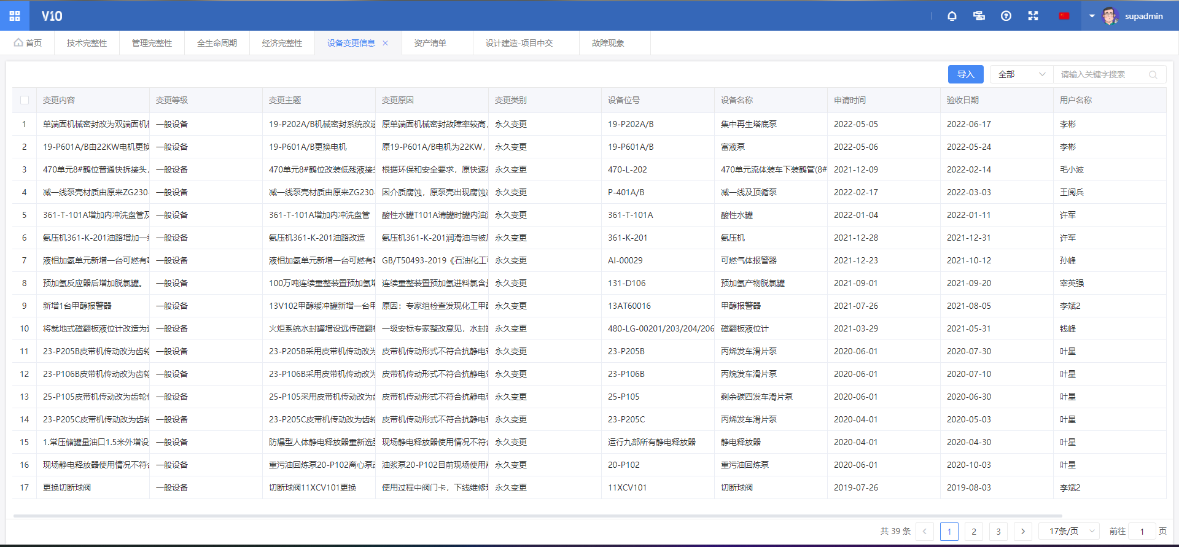 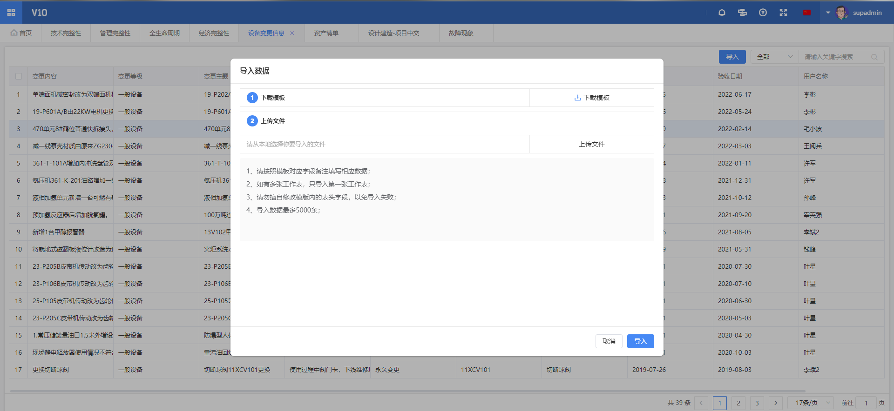 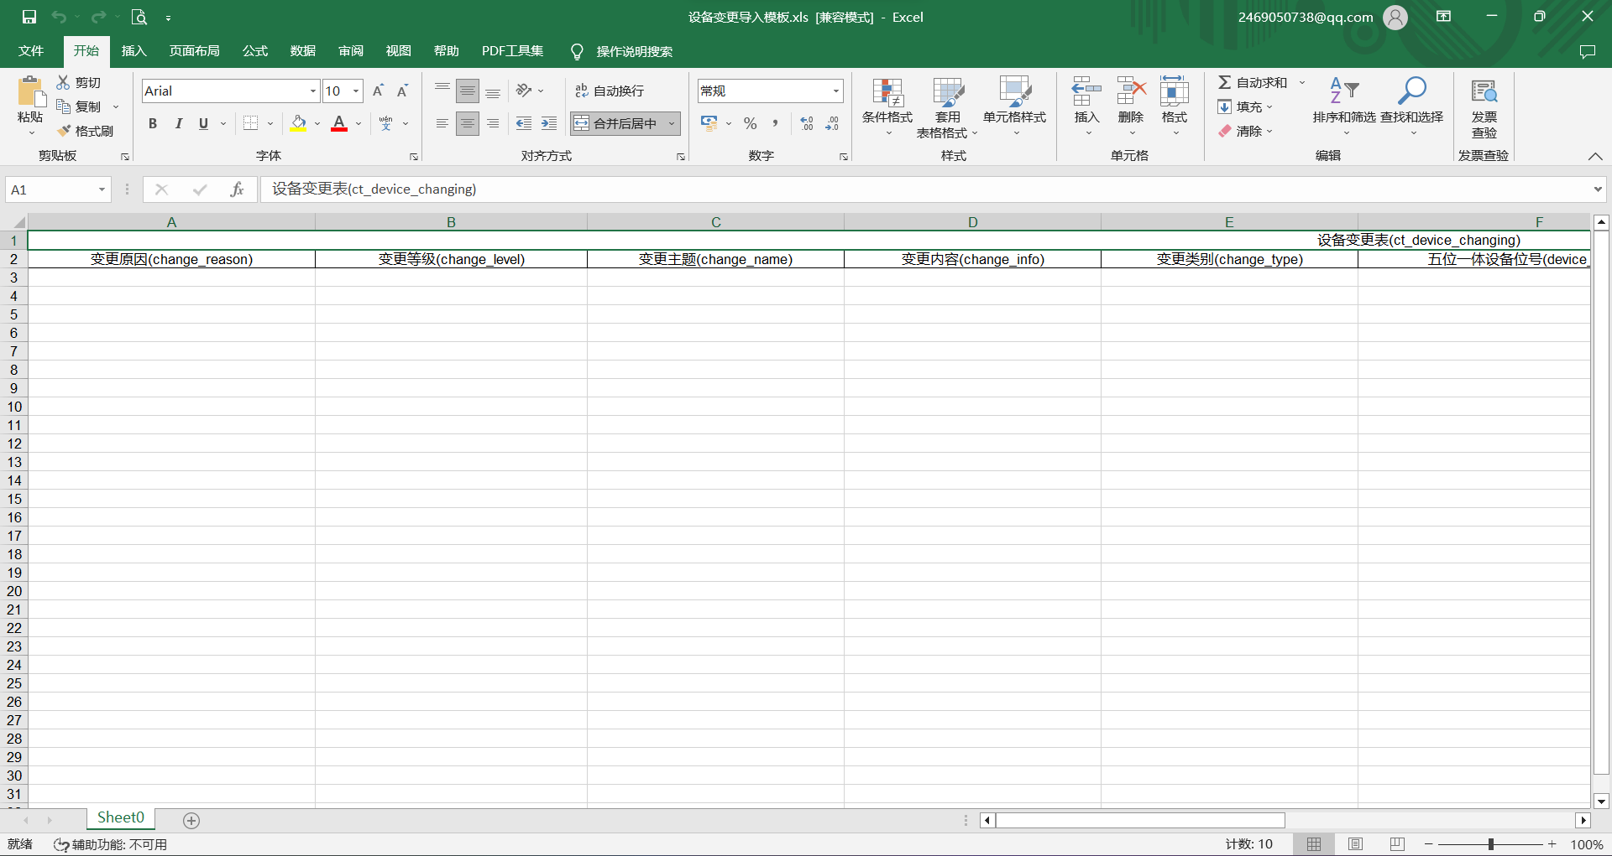

### 资产

### 资产清单

## 功能描述

该界面展示所有资产信息，该界面可以点击新增，逐条新增资产信息，填写所有信息带*是必填项，然后点击保存。

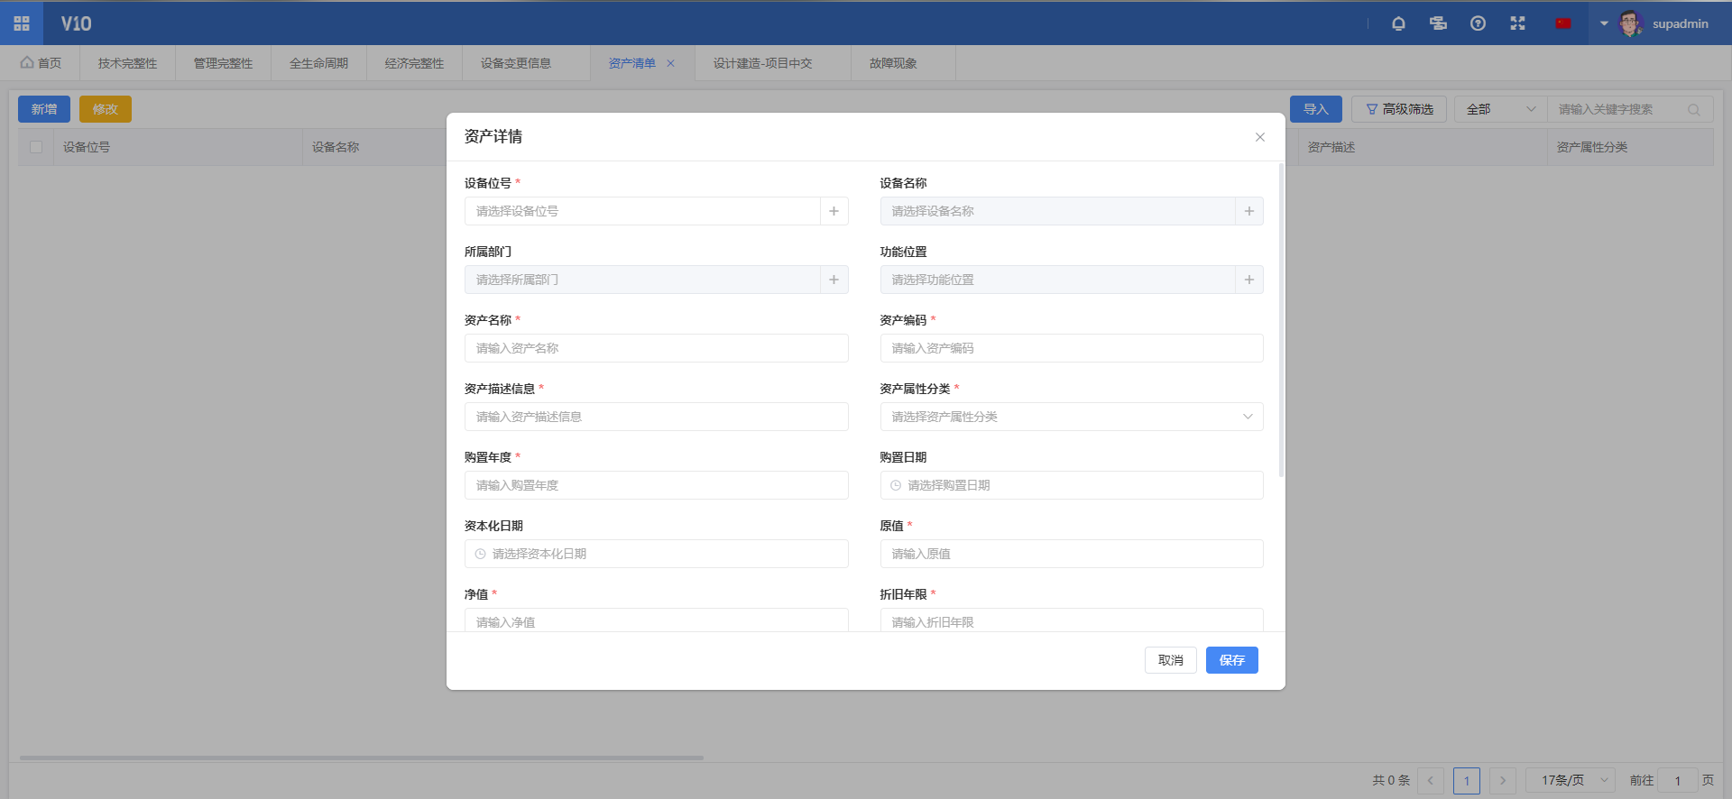

如果资产信息较多，点击右上角导入按钮，下载模板填写所有信息点击保存，再选择上传文件，将刚下载的模板上传，点击导入。

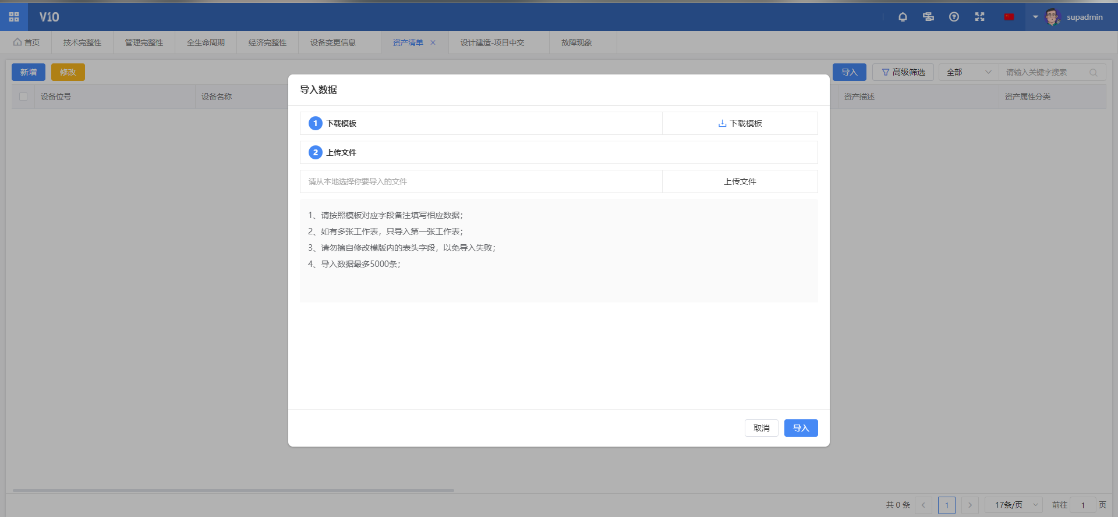 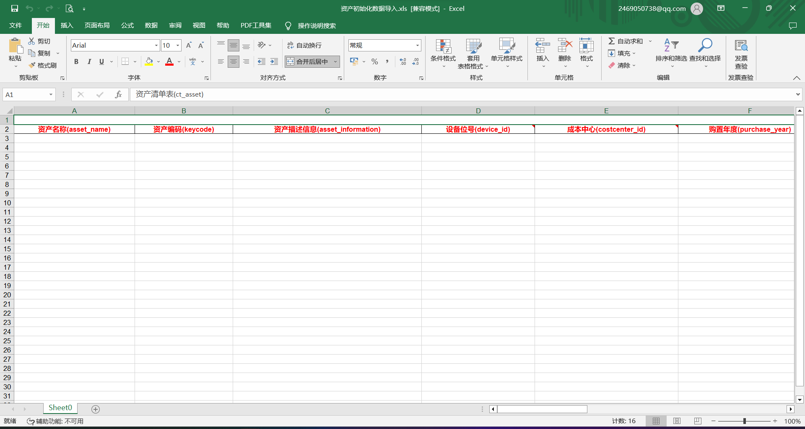

### 库存控制

## 功能描述

该界面展示所有库存，可以勾选需要修改的数据进行信息修改。也可以将数据进行导出，点击右上角导出按钮导出。

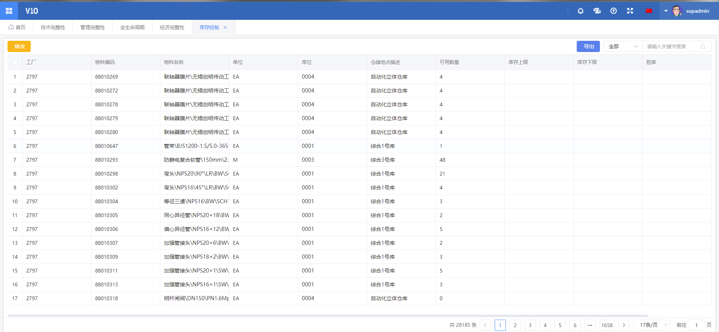

### 物料档案

## 功能描述

该界面展示所有物料信息，可以对数据进行勾选单个修改。点击左上角的导出按钮可以将数据全部导出，可以选择需要导出的列点击确认。

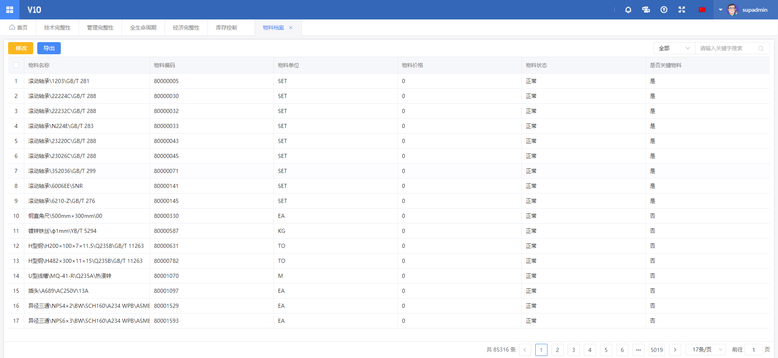 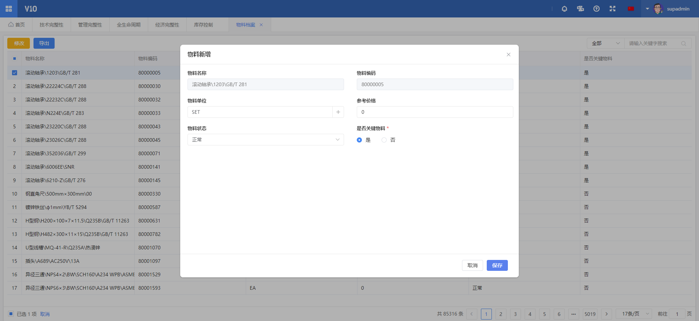 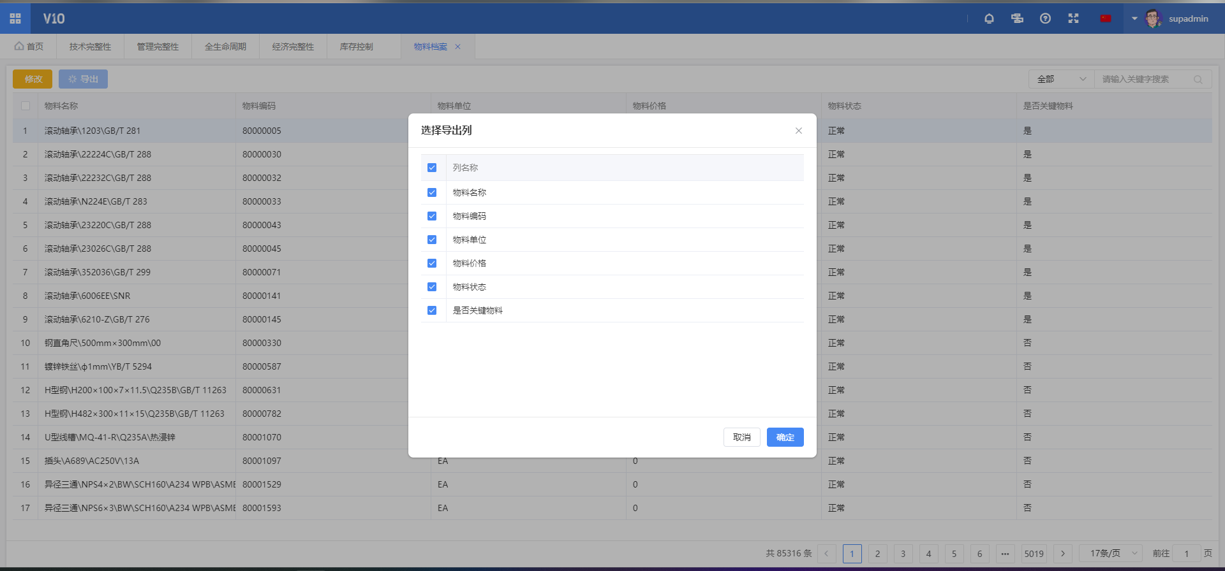

### 仓库档案

## 功能描述

该界面展示所有仓库信息。点击新增跳转到仓库面板，填写所有信息，点击保存。

如果信息有误，可以勾选该条数据点击修改，跳转到仓库面板进行信息修改，点击保存，

勾选需要删除的信息点击删除再点击确认。

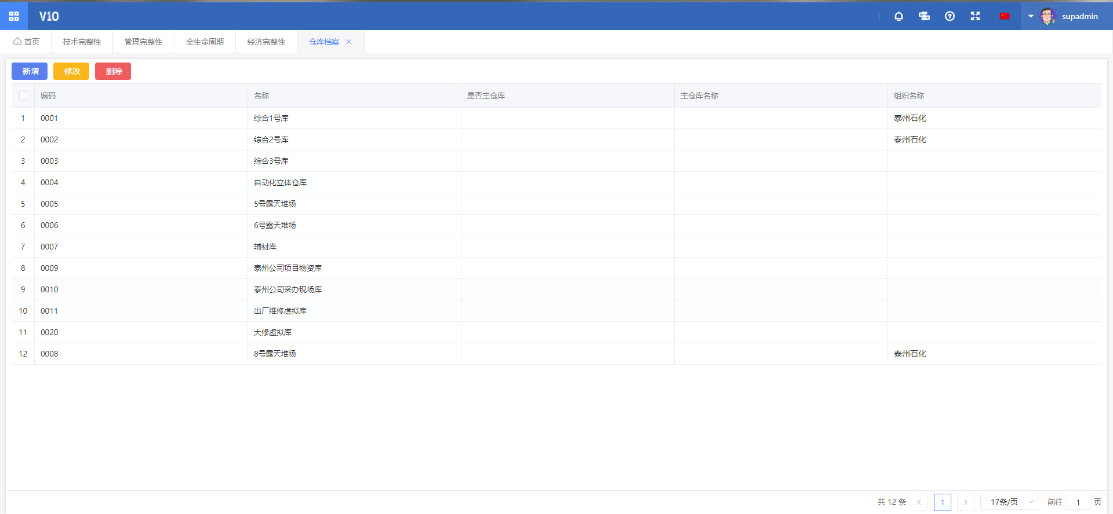 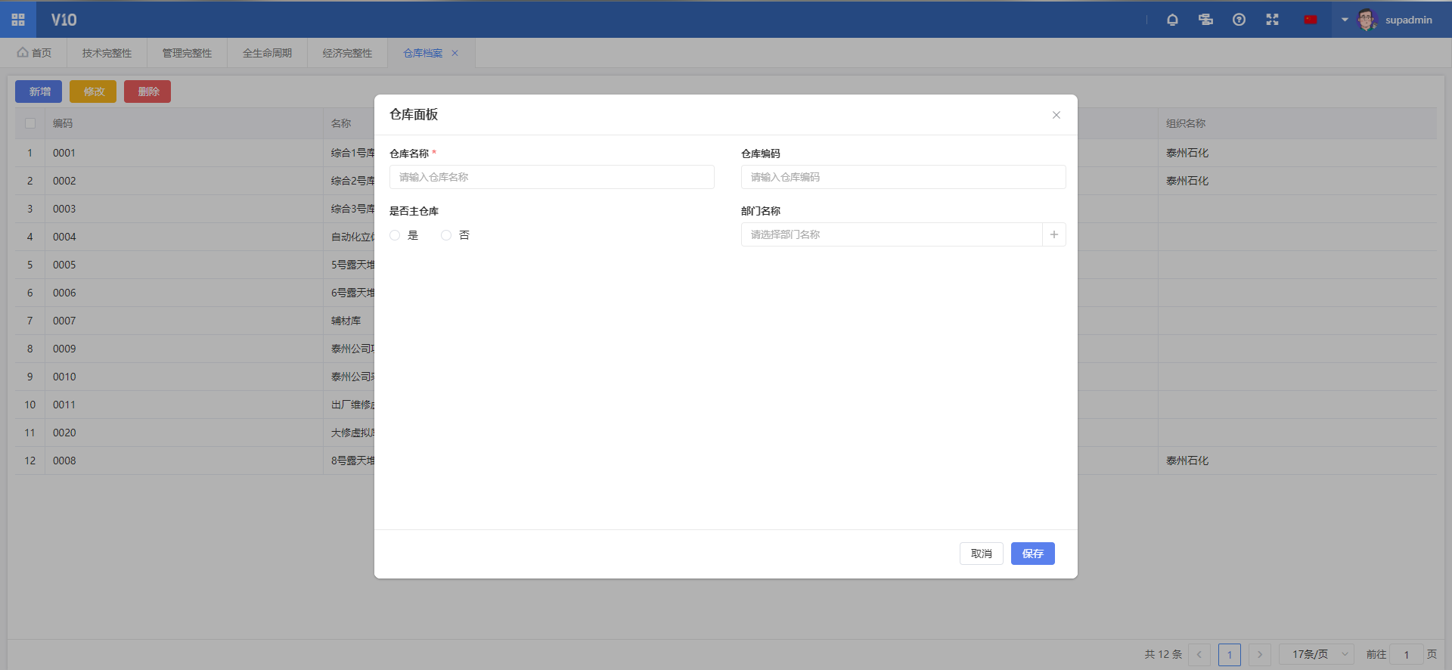 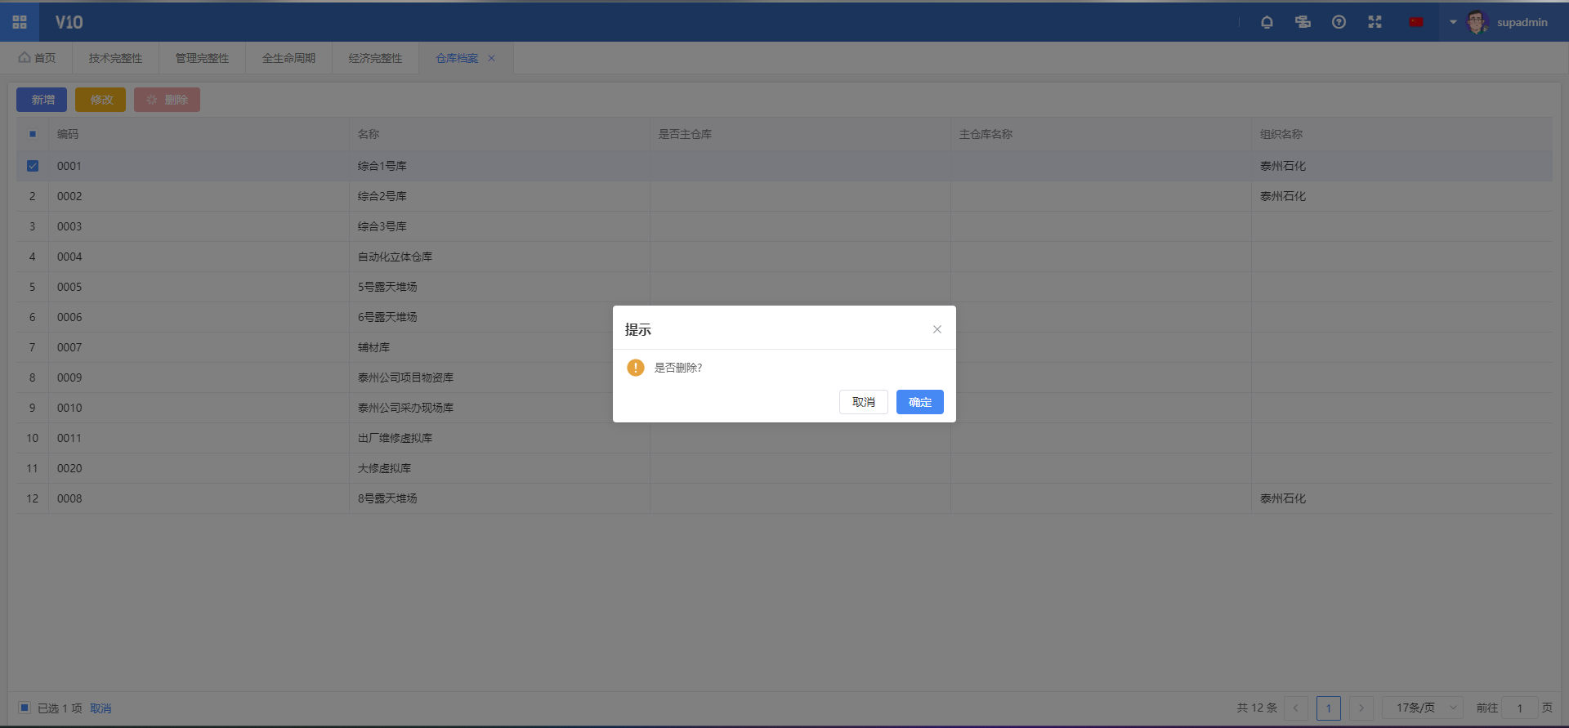

### 库位档案

## 功能描述

该界面主要展示所有库位信息。点击新增跳转到库位详情面板，填写所有信息，点击保存。

如果信息有误，可以勾选该条数据点击修改，跳转到库位详情面板进行信息修改，点击保存，

勾选需要删除的信息点击删除再点击确认。

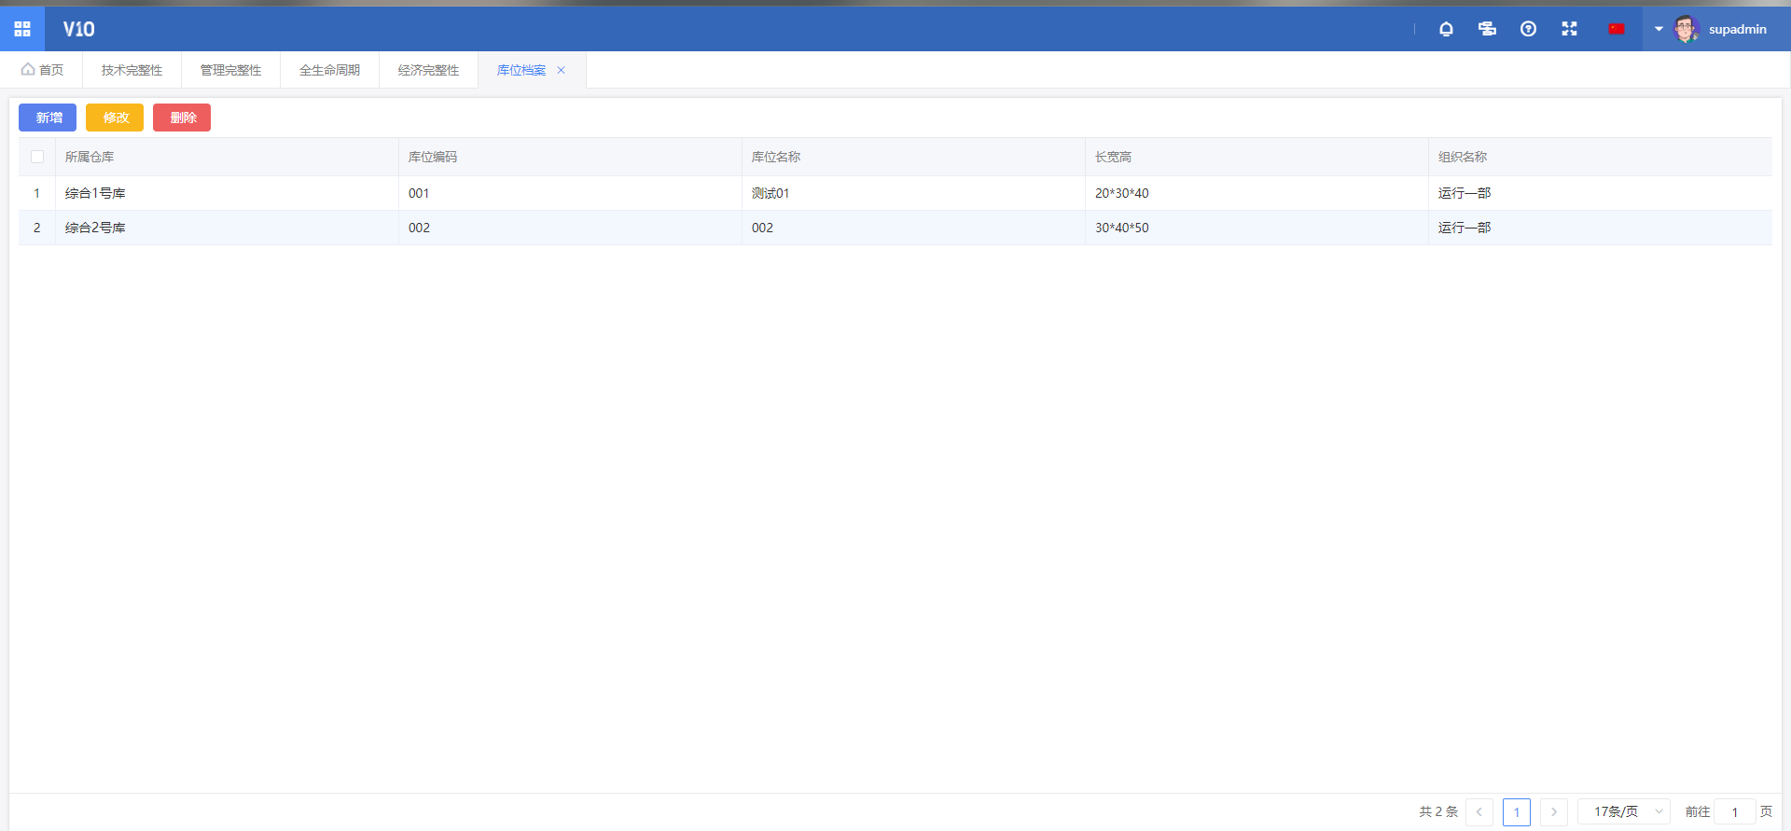 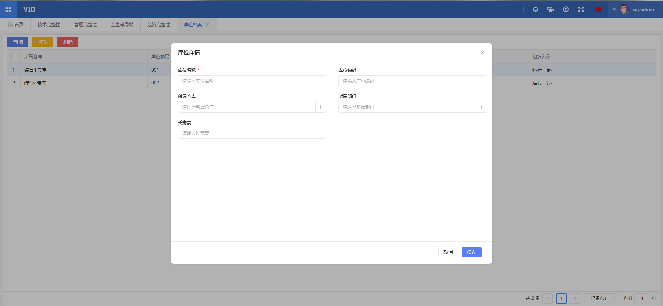 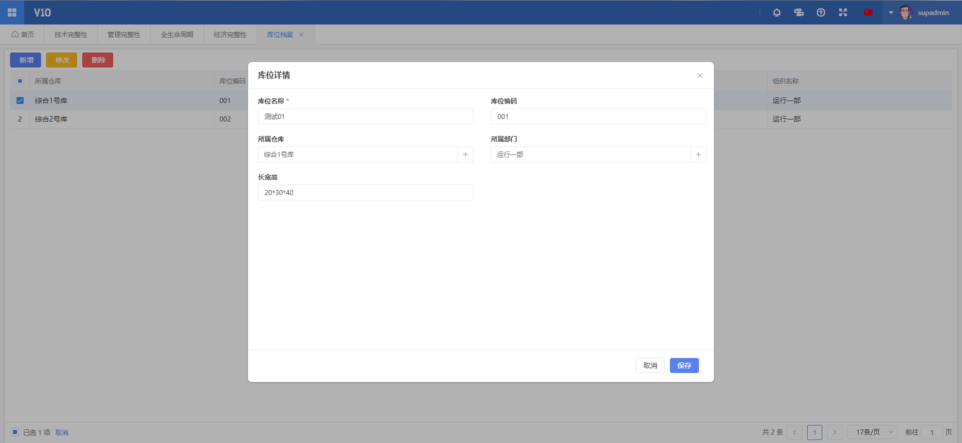 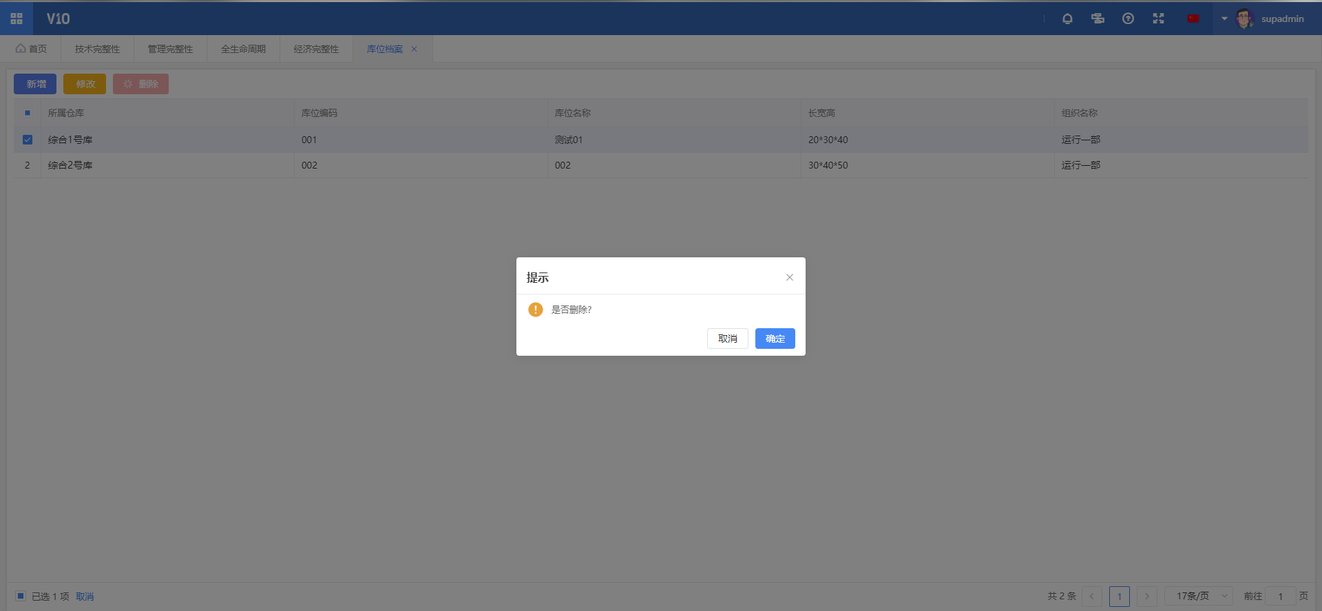

### 物料组

## 功能描述

该界面主要展示所有物料组信息。点击新增跳转到物料组面板，填写所有信息，点击保存。如果信息有误，可以勾选该条数据点击修改，跳转到物料组面板进行信息修改，点击保存，勾选需要删除的信息点击删除再点击确认。

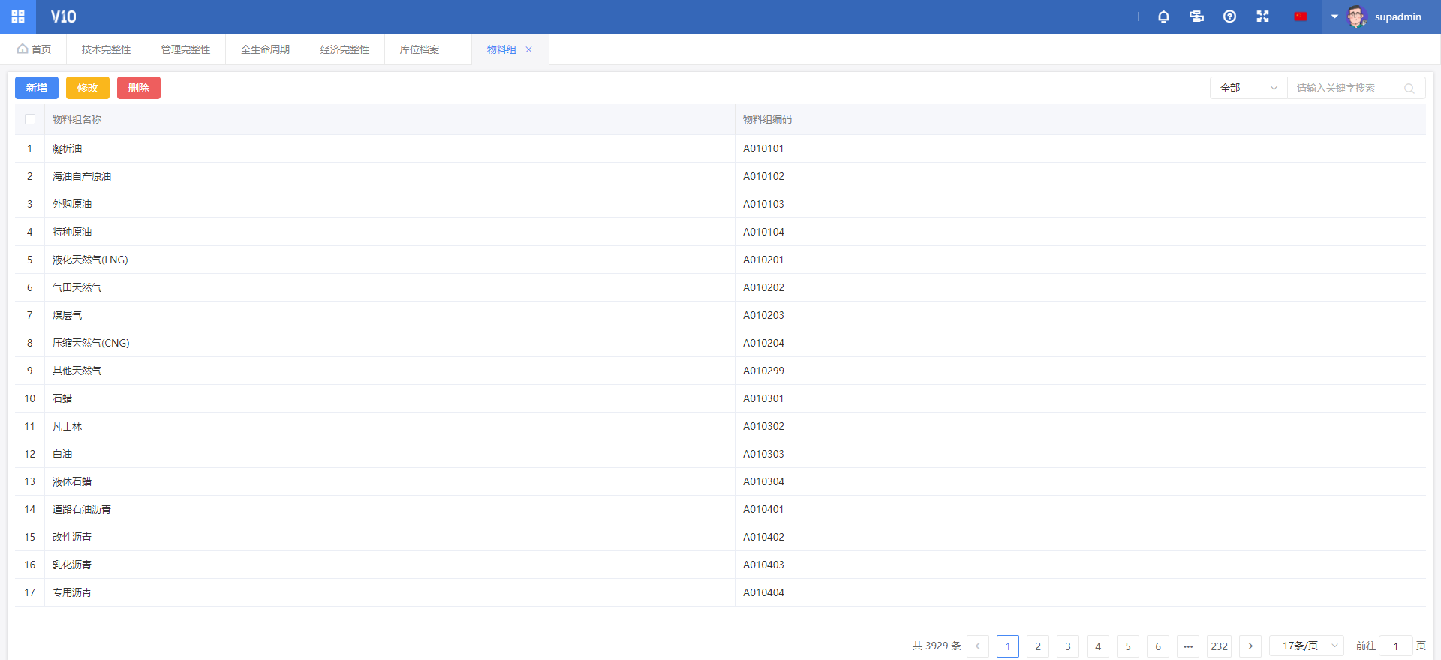 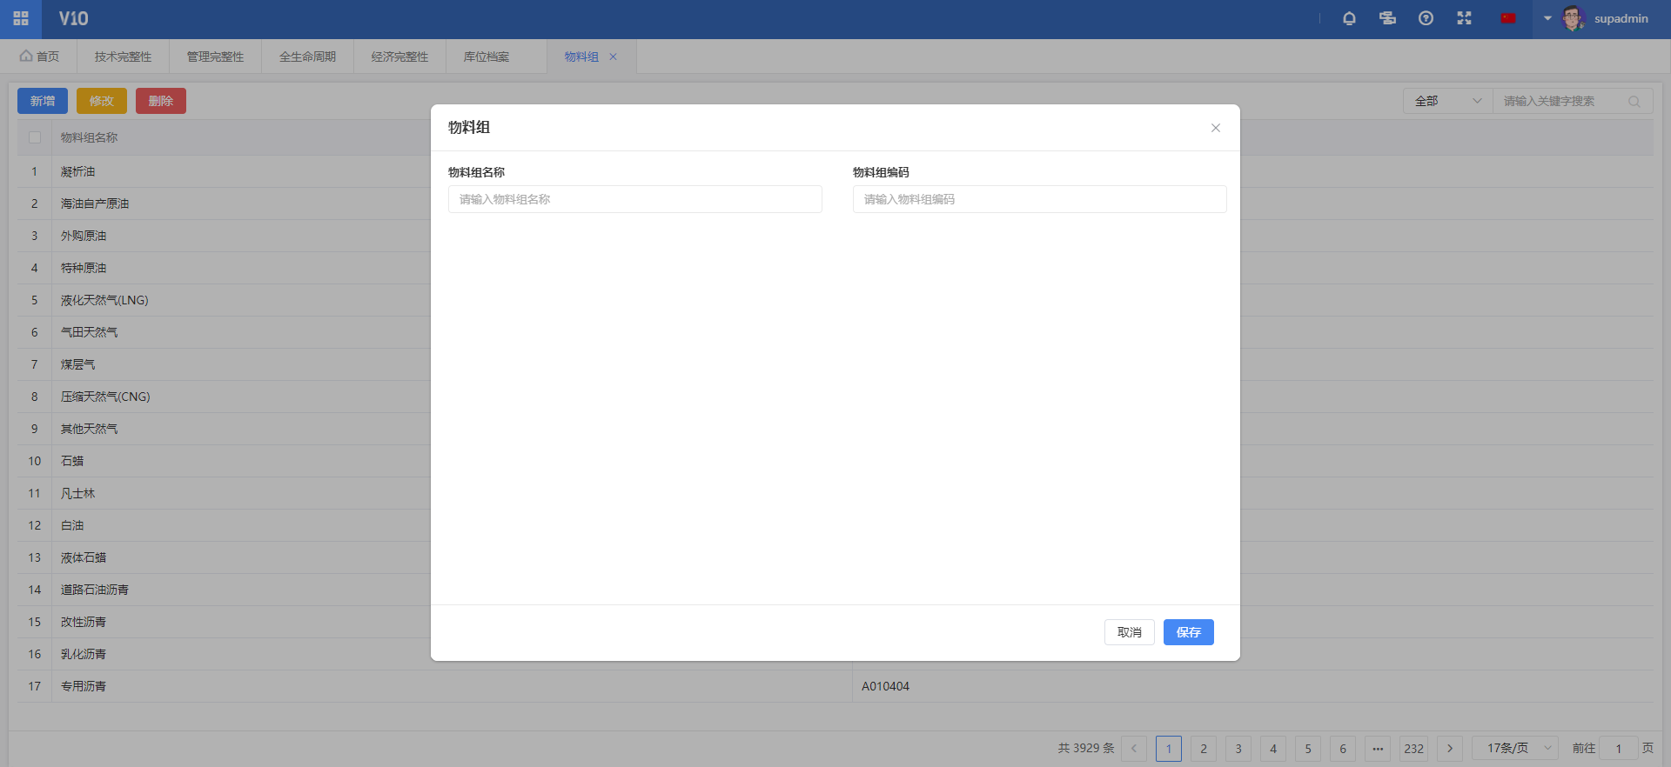 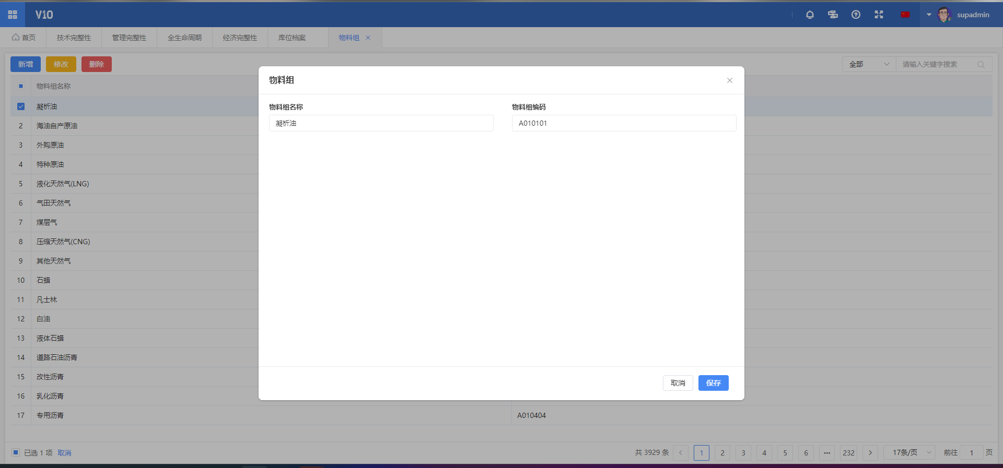 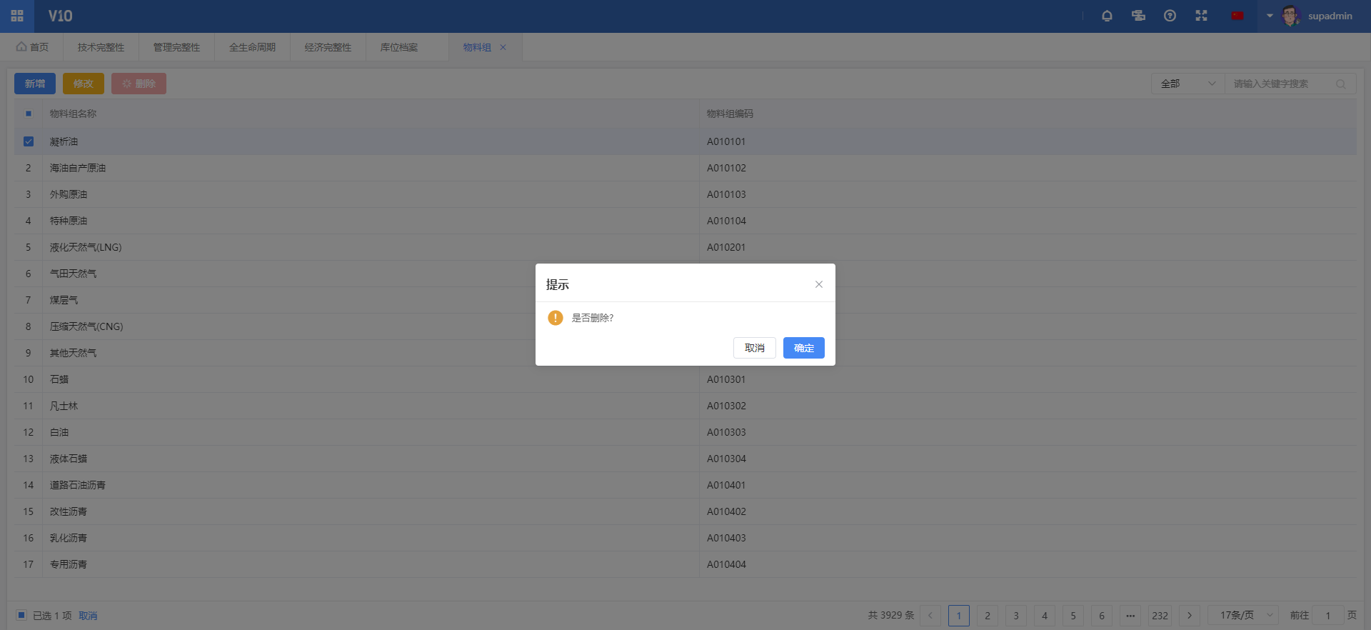

### 年度维修费用与预算

## 功能描述

该界面展示所有年度维修费用详情和预算详情。上部分点击新增跳转年度维修费用面板填写所有信息如果需要增加明细，点击费用明细点击新增跳转到费用明细面板填写所有信息点击保存再点击基本信息再点击保存。如果信息有误，可以勾选该条数据点击修改，跳转到年度维修费用面板进行信息修改，点击保存（费用明细修改同操作），勾选需要删除的信息点击删除再点击确认（费用明细修改同操作）。

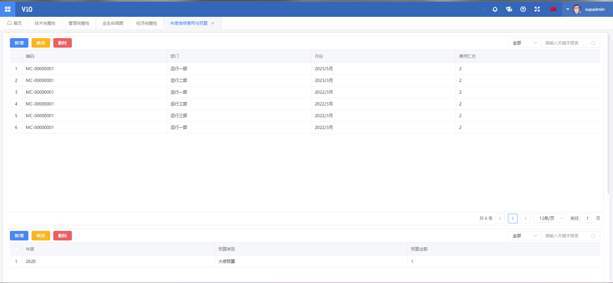 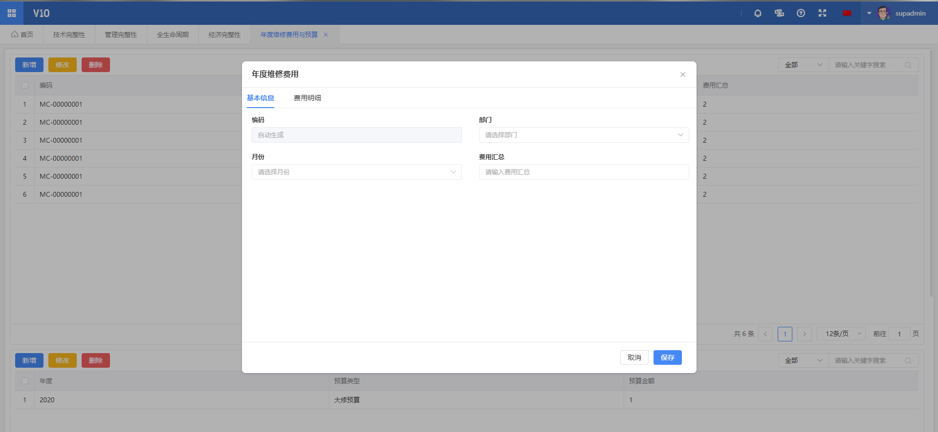 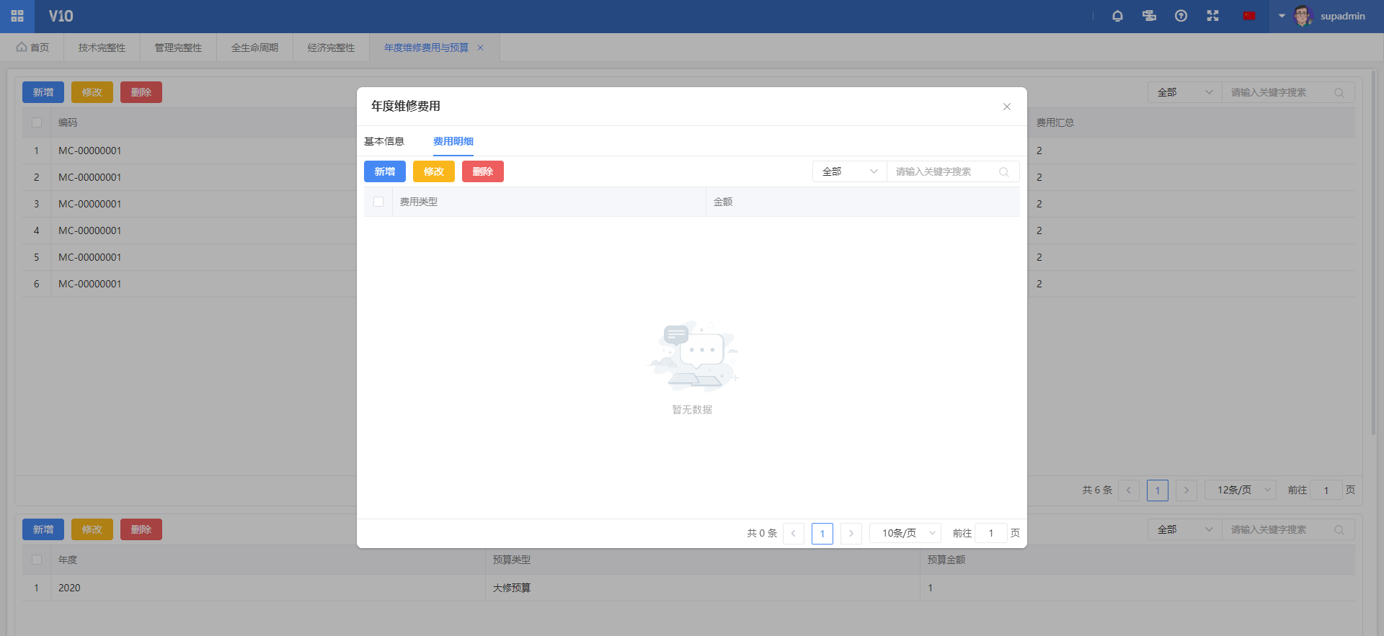 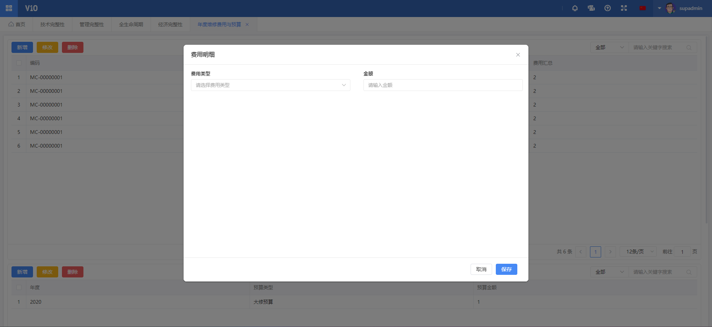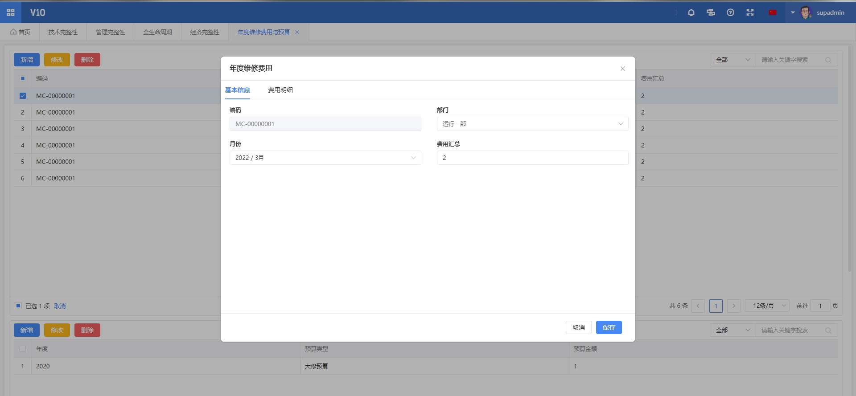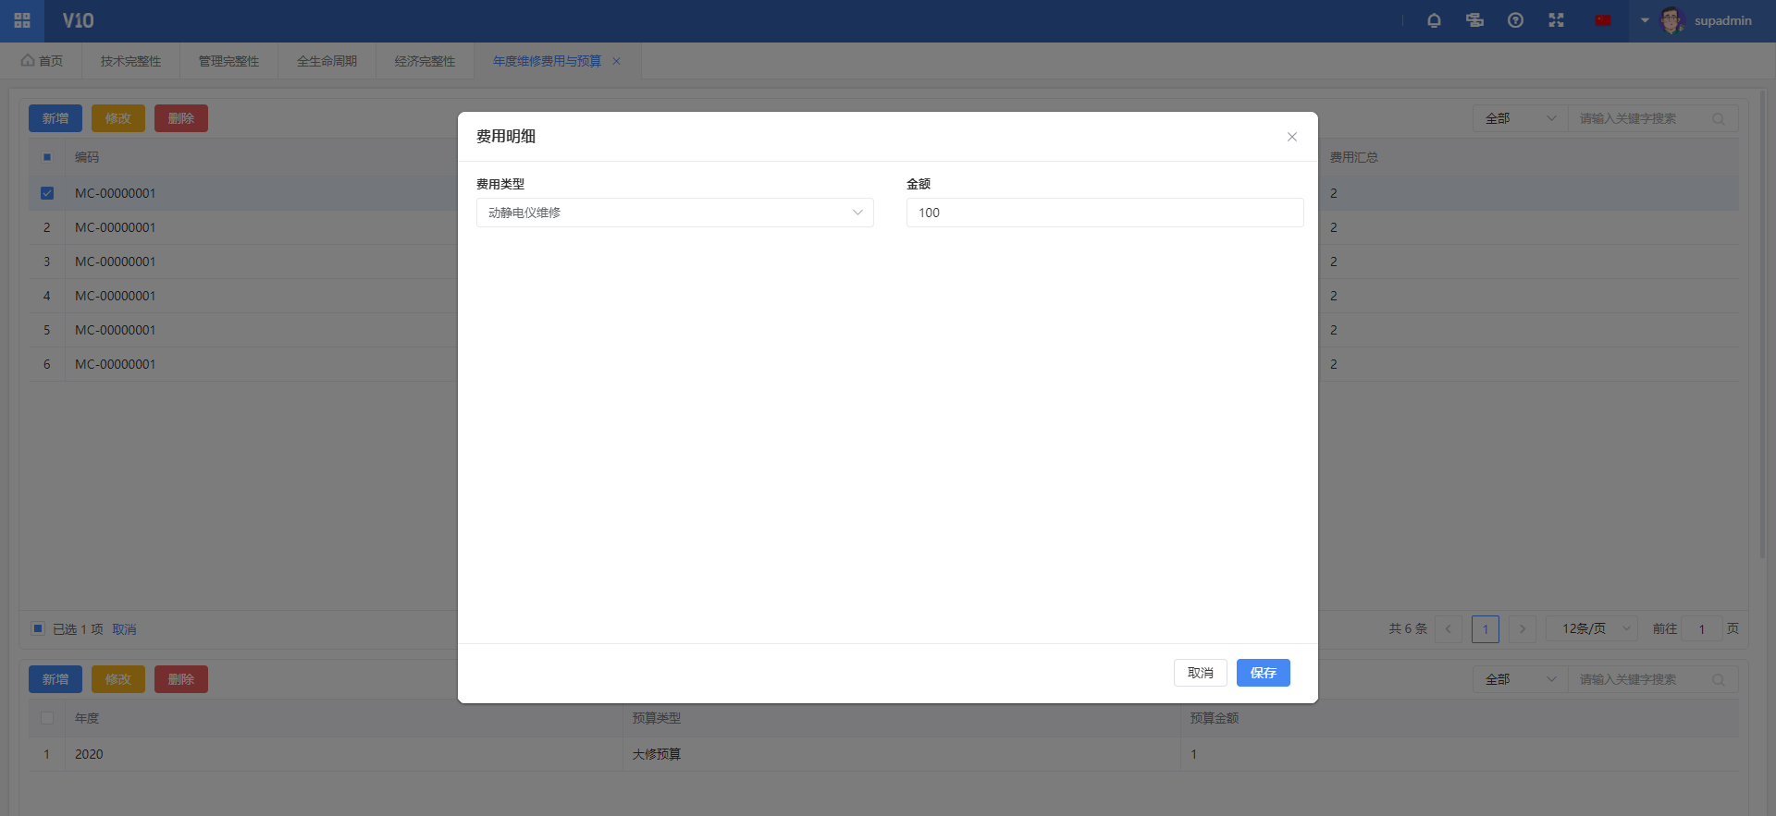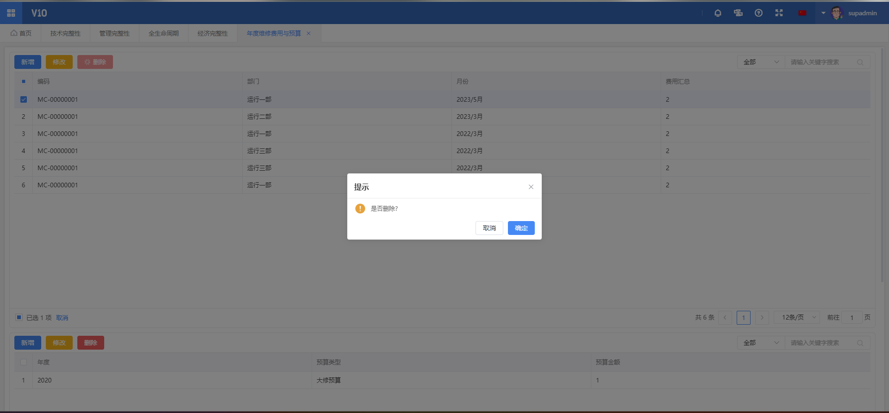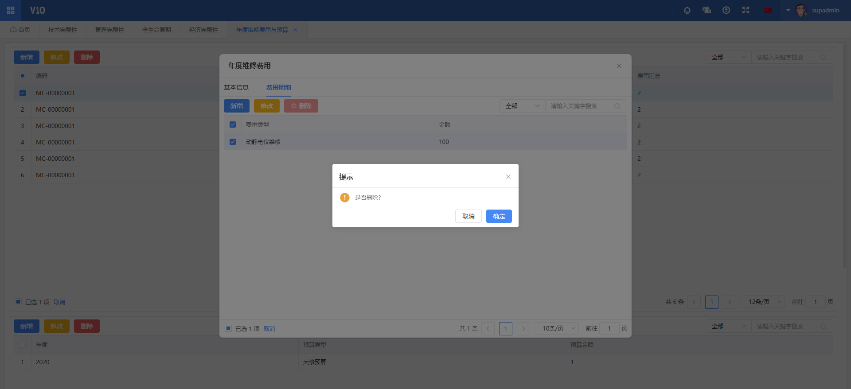

该界面主要展示所有年度预算信息。点击新增跳转到预算面板，填写所有信息，点击保存。如果信息有误，可以勾选该条数据点击修改，跳转到预算面板进行信息修改，点击保存，勾选需要删除的信息点击删除再点击确认。

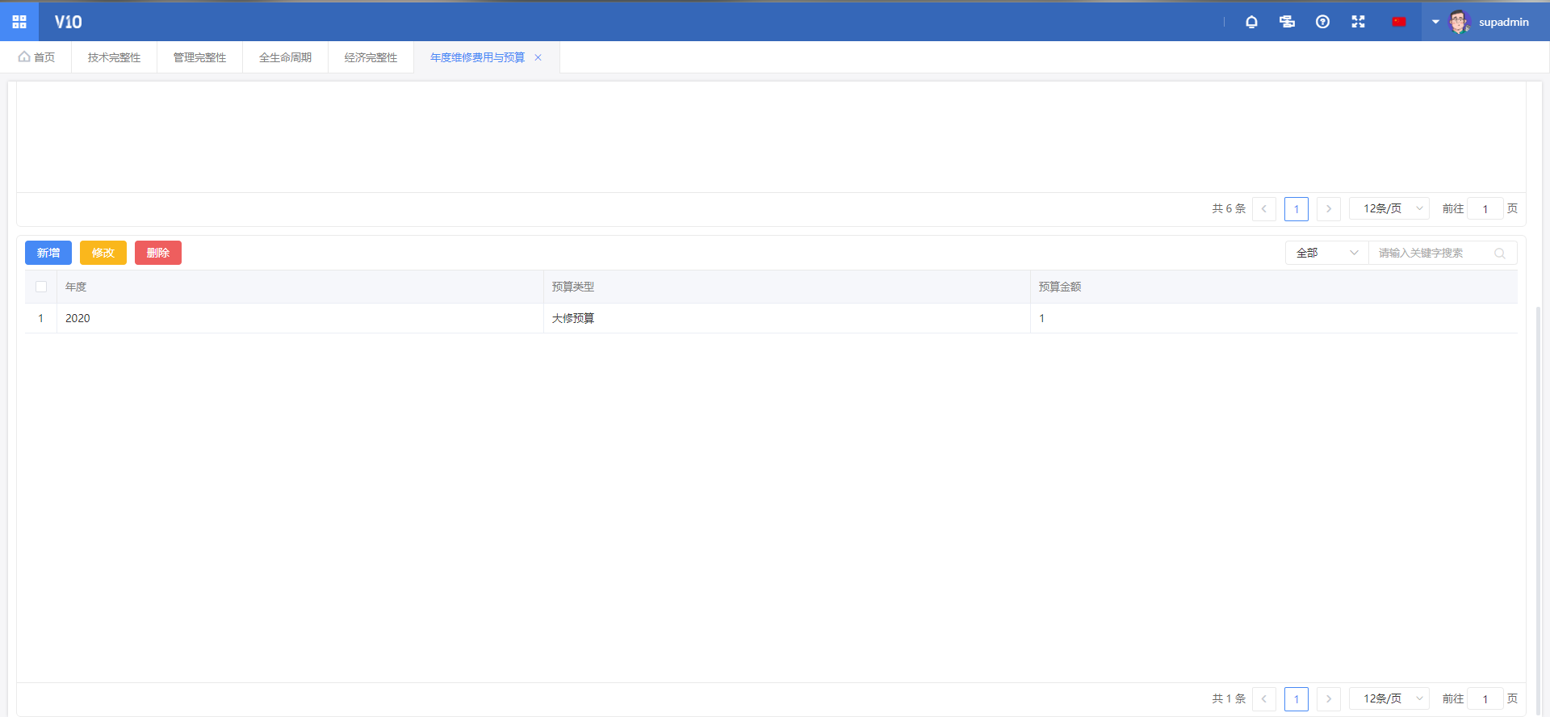 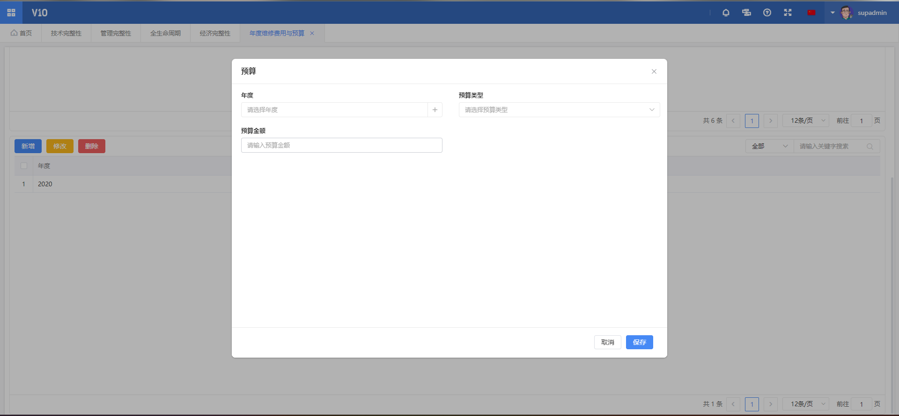 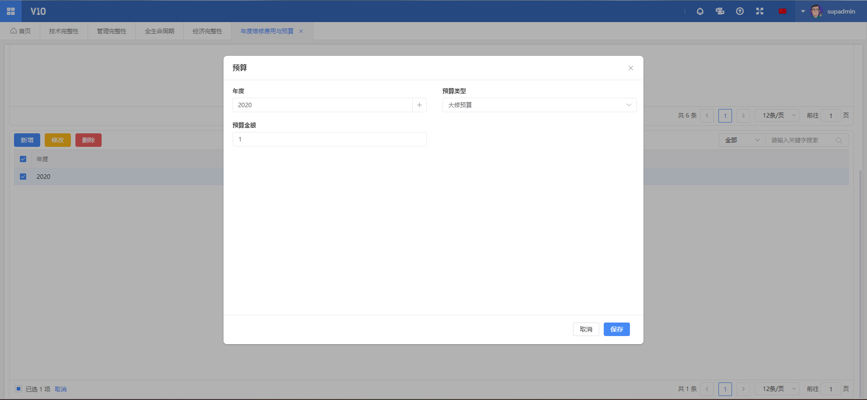 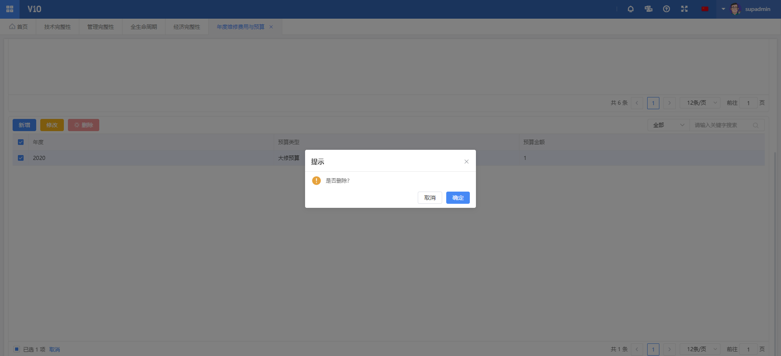

### 项目

### 设计建造-项目历史

## 功能描述

展示所有项目历史信息，仅供搜索查看

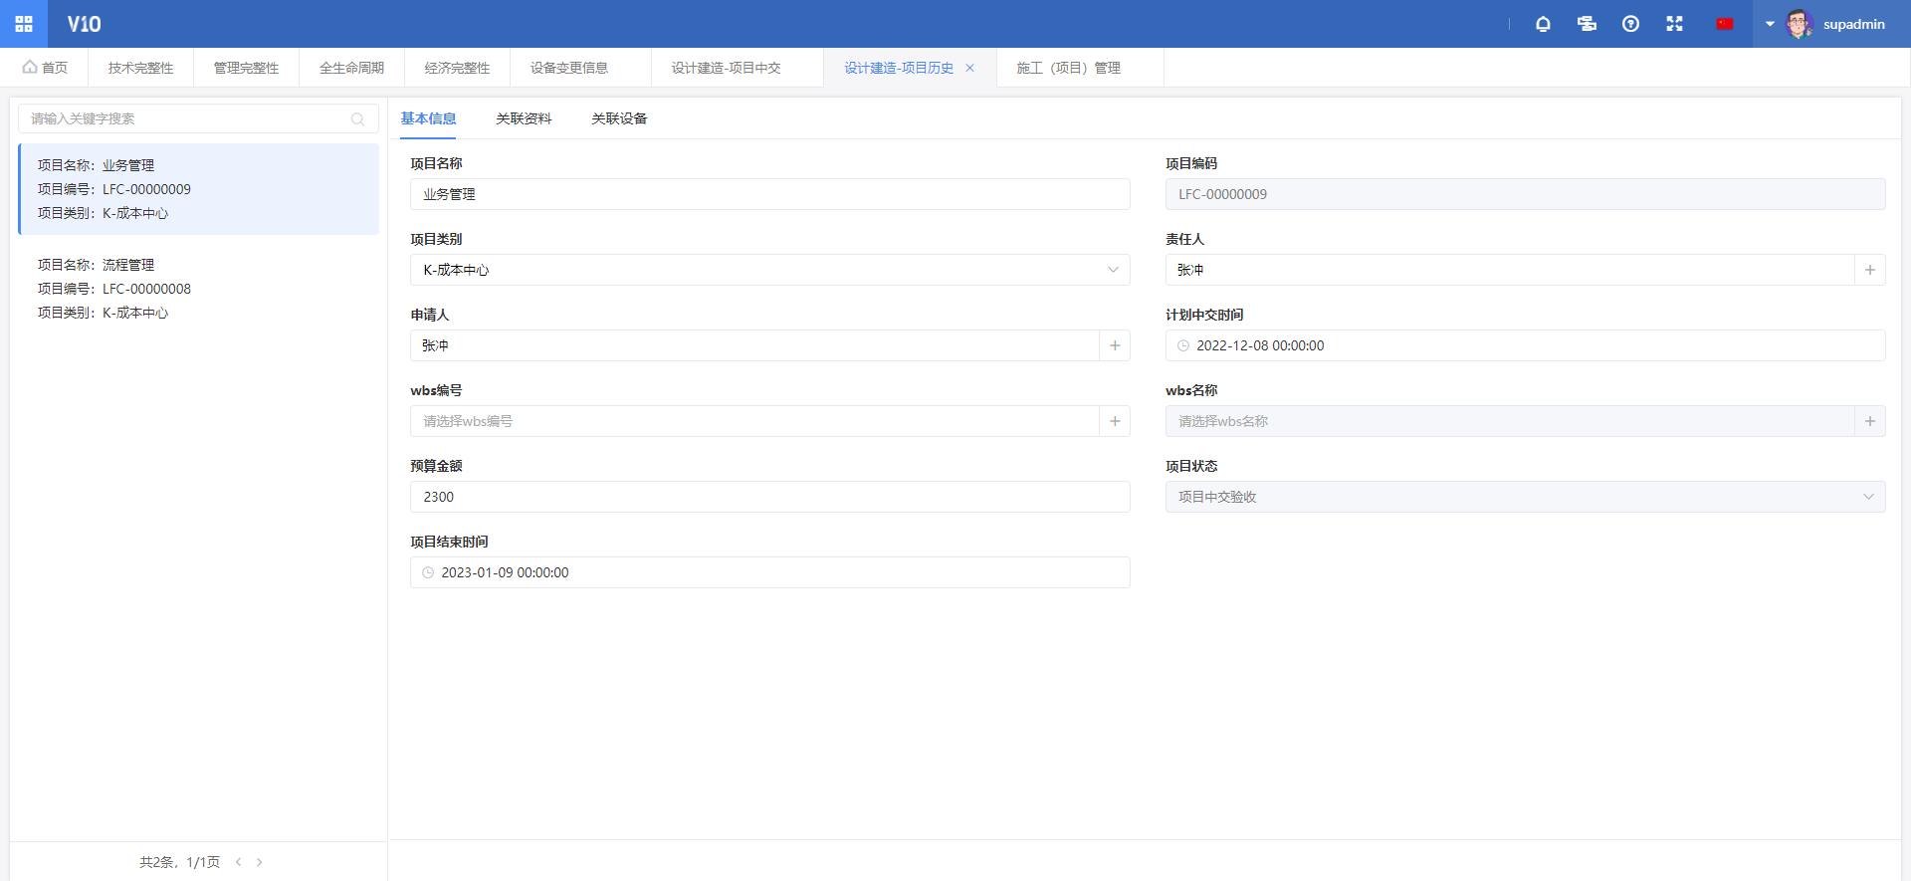

### 设计建造-规划投资

## 功能描述

新增规划投资项目，点击左上角新增跳转到基本信息面板，填写所有信息点击保存。再点击转入如基础设计阶段就跳转到下一阶段，如果新增信息有误可以点击删除。

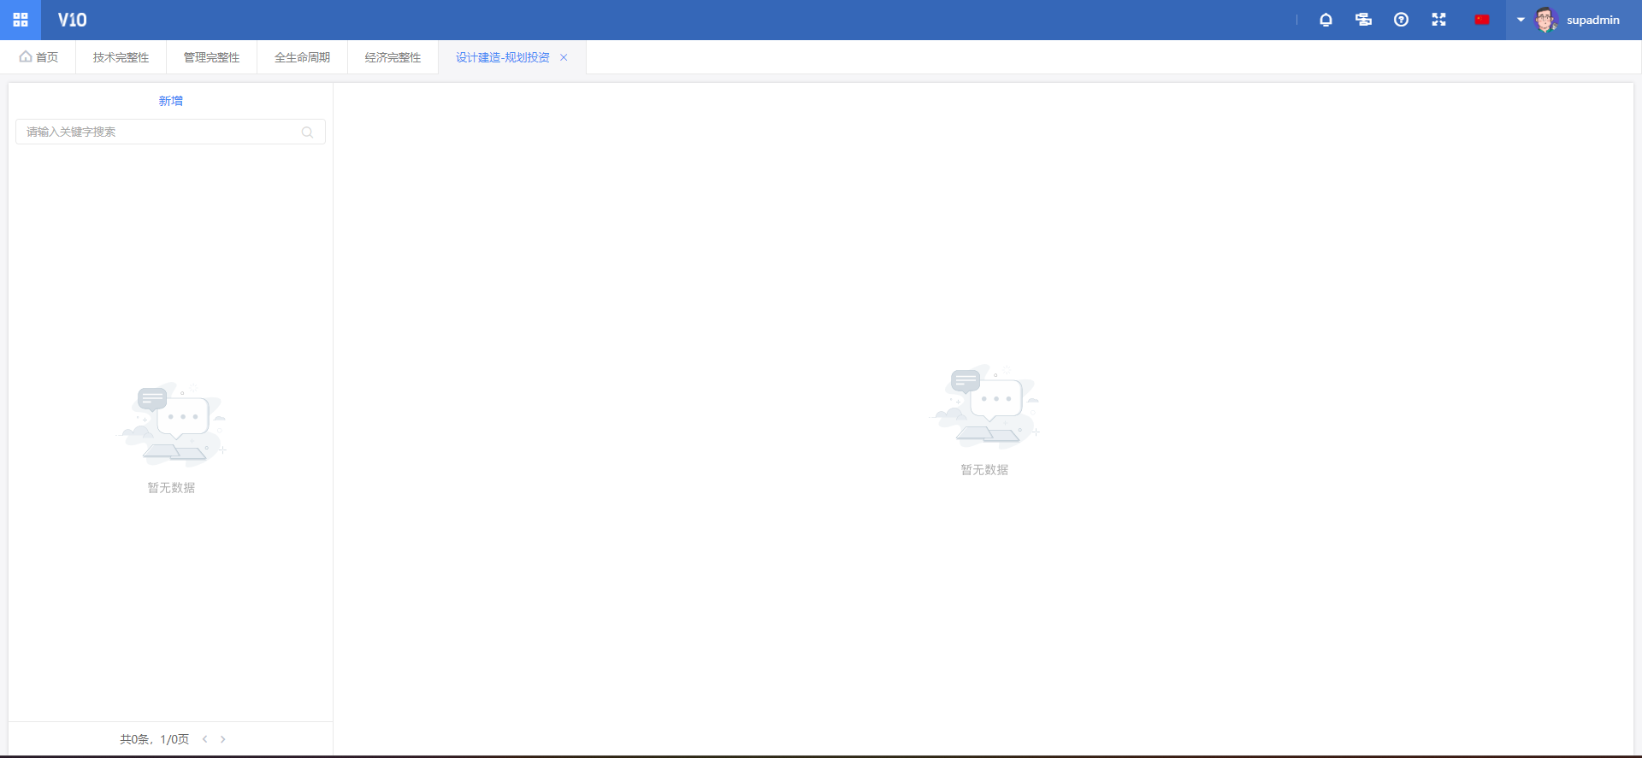 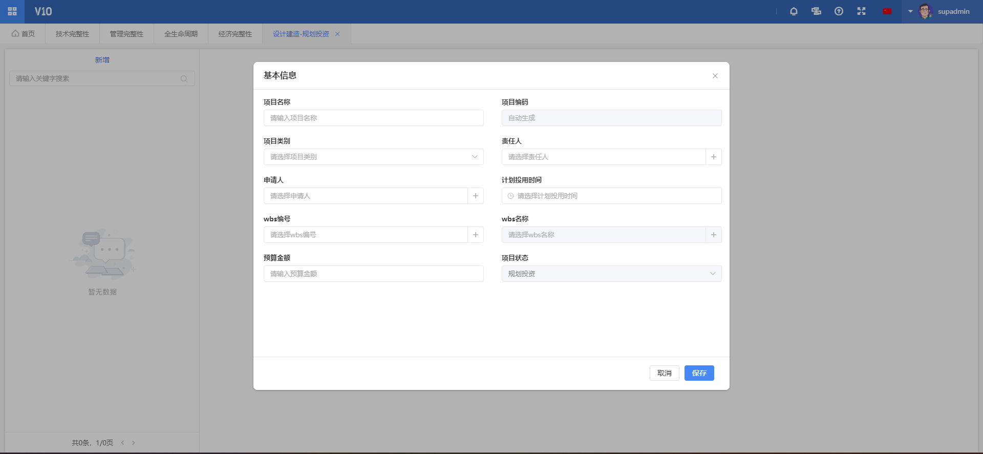 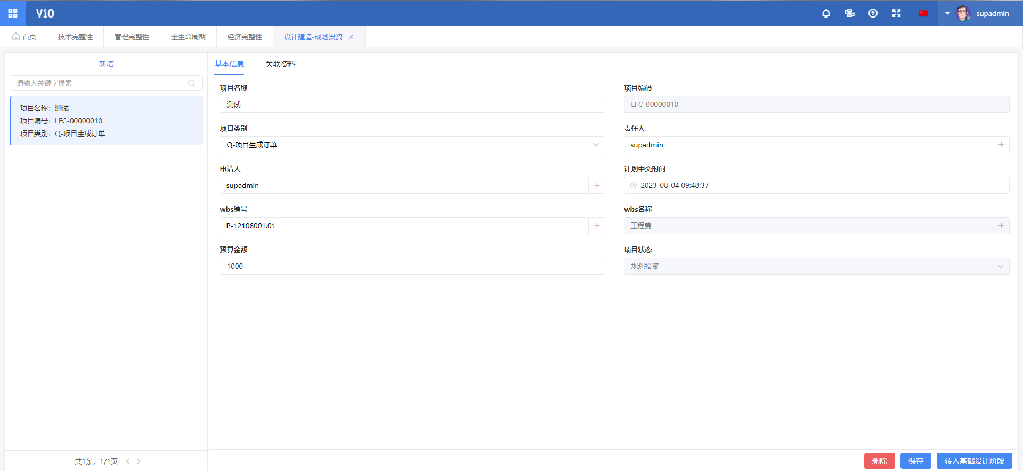 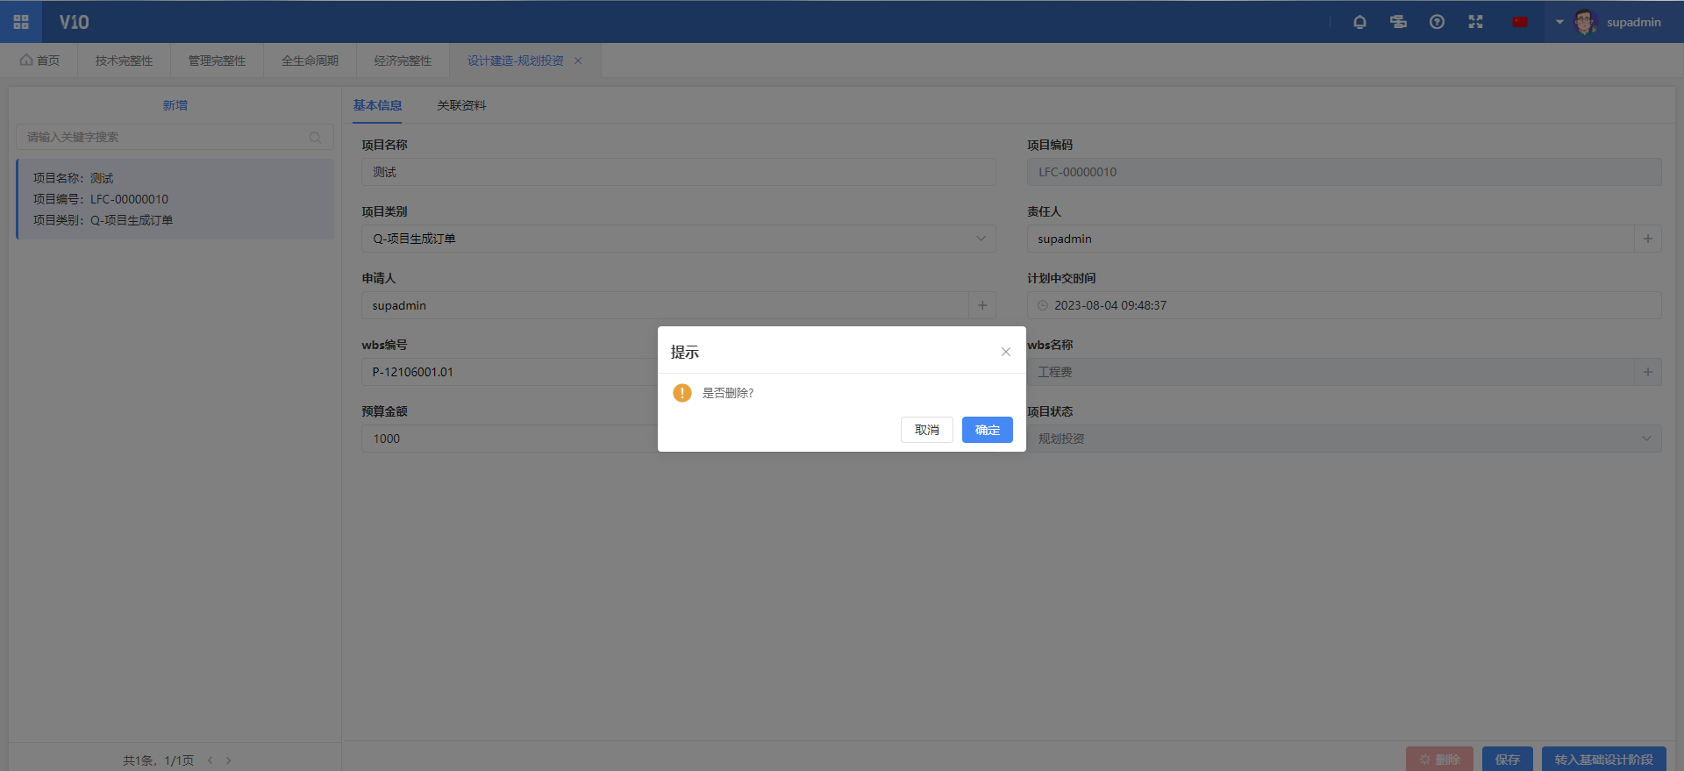

### 设计建造-基础设计

## 功能描述

该界面可以对信息进行修改保存，如果有关联资料，点击关联资料，可以从现有的知识库中进行关联点击关联知识库勾选文件点击确认；如需上传本地文件，点击上传文件选择需要上传的文件点击打开即可，如需删除，重命名和下载该文件，勾选文件点击下载文件，点击更多操作可以进行删除和重命名。信息填写完成返回基本信息界面点击右下角转入建造阶段按钮。

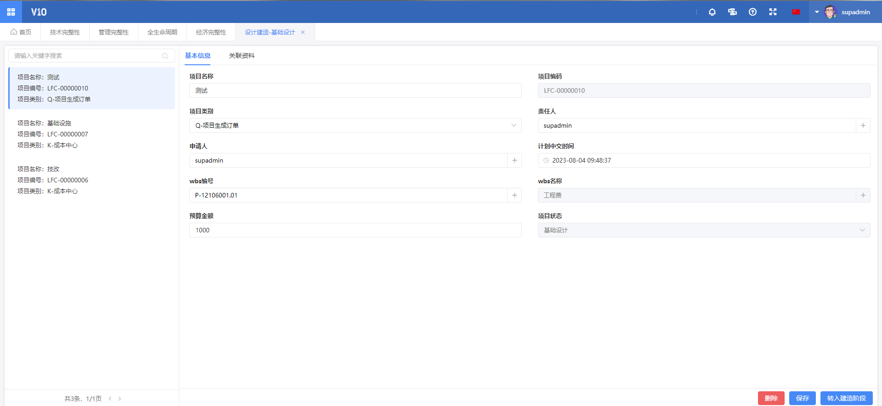 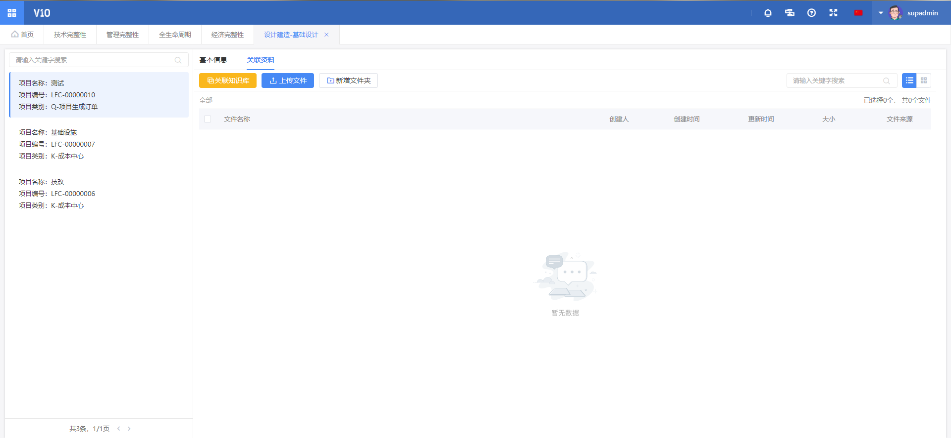 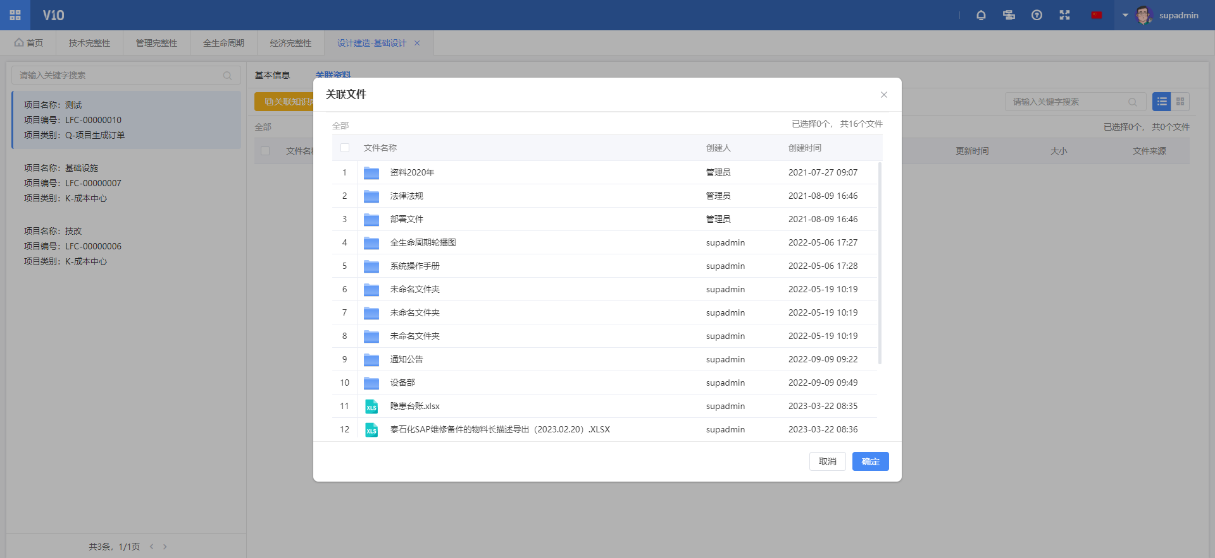 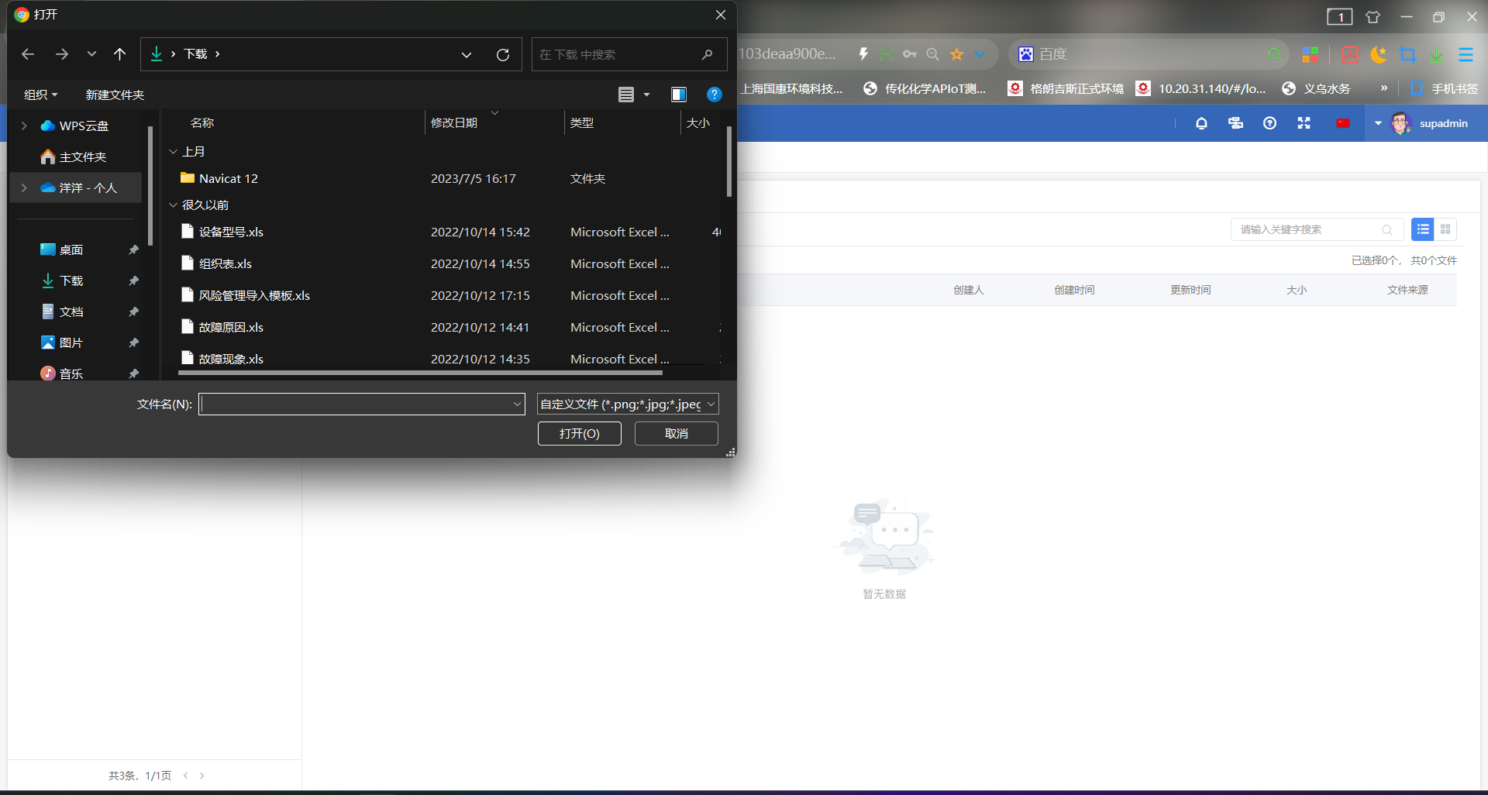 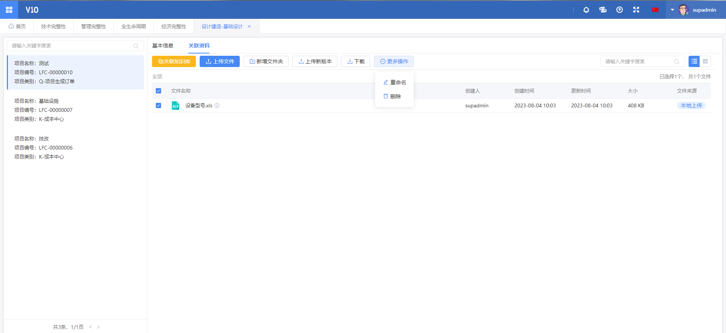

### 设计建造-建造阶段

## 功能描述

该界面查看所有信息，确认无误点击右下角转入项目中交按钮。

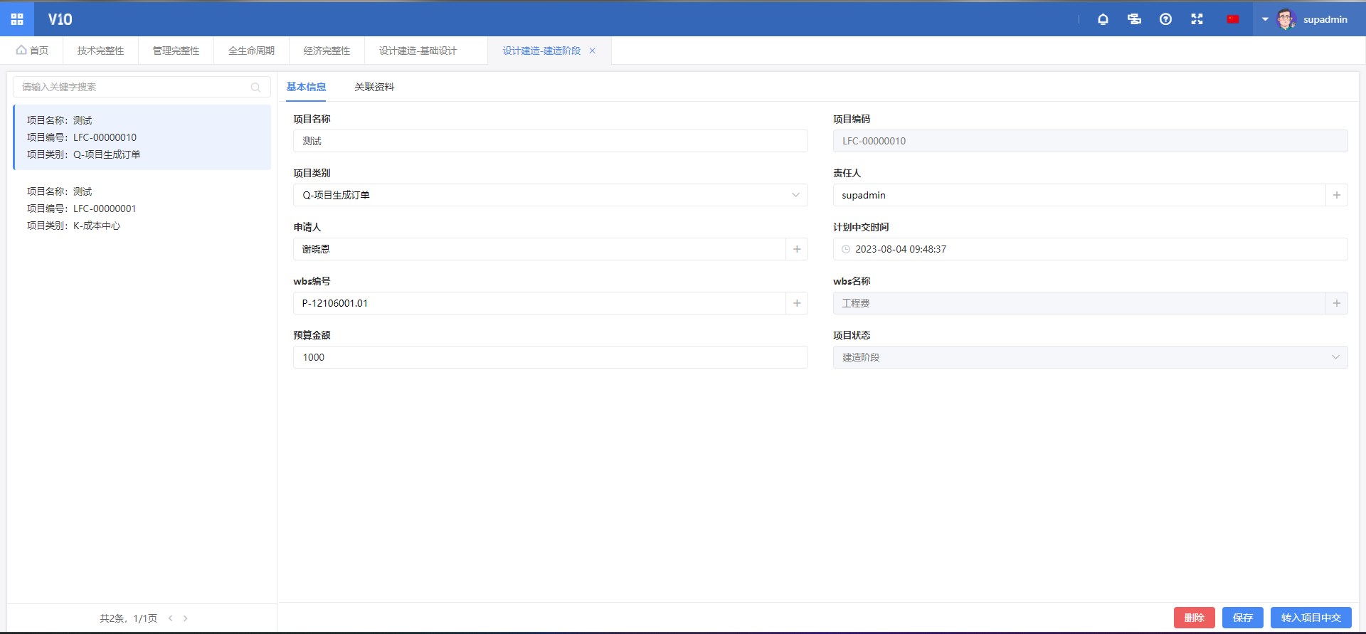

### 设计建造-项目中交

## 功能描述

该界面展示项目的基本信息，可以选择关联的设备，点击关联设备点击新增跳转到关联设备界面填写所有信息点击保存，勾选数据可以进行修改，修改之后点击保存，勾选数据点击删除点击确认删除数据。再返回基本信息界面点击提交审批。

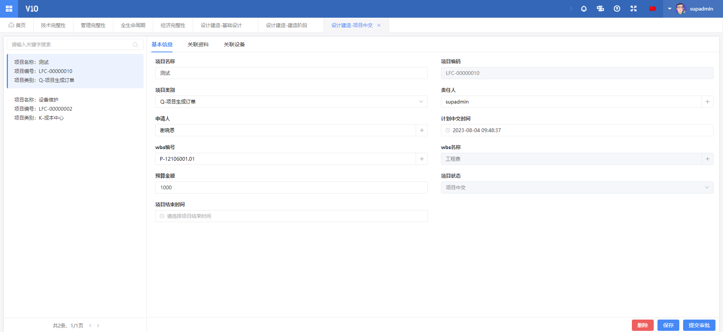 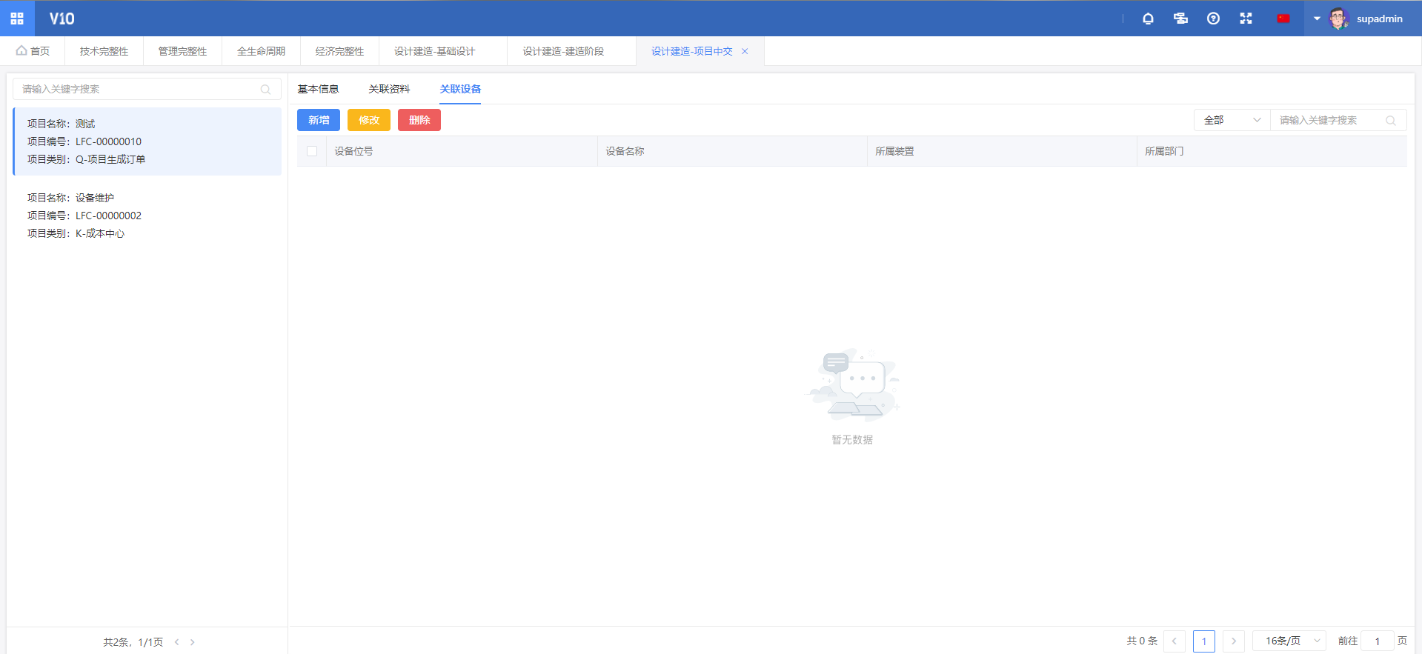 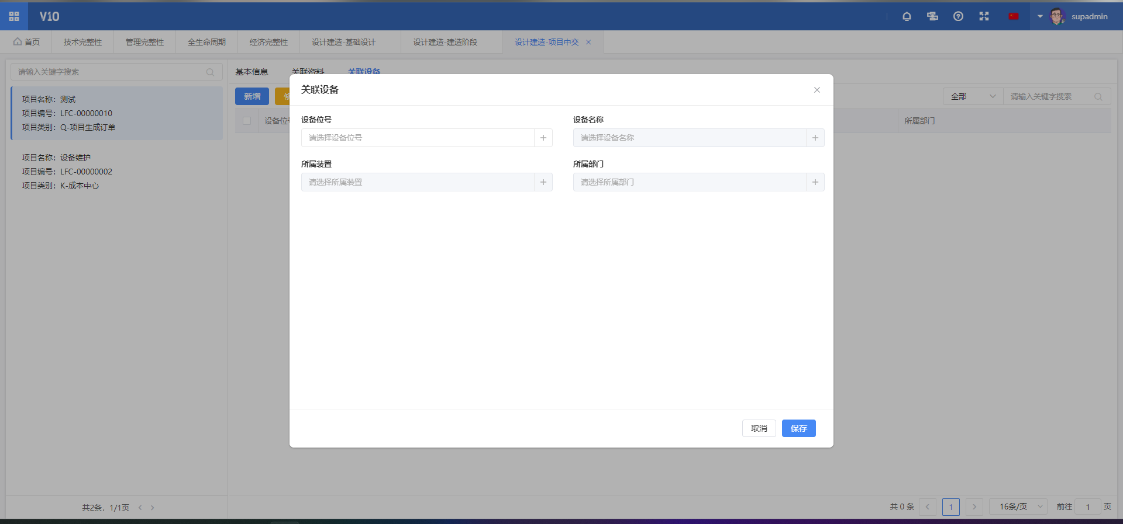 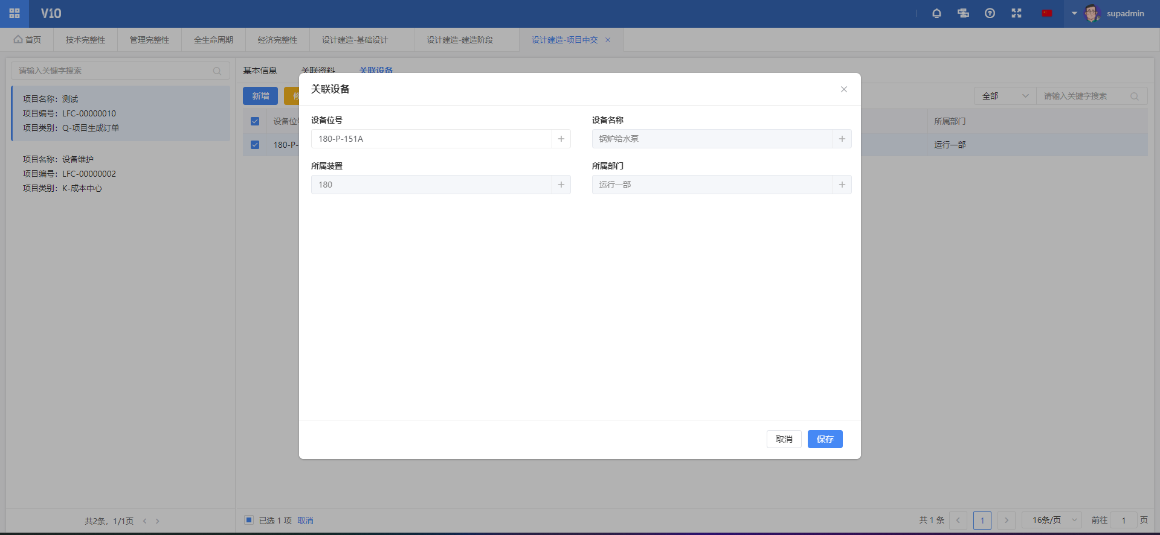 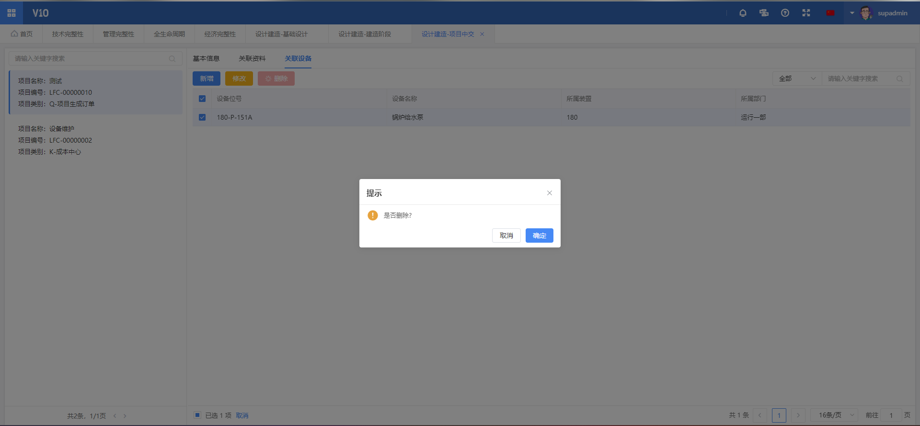

### 设备设施报废

## 功能描述

该界面展示所有设备设施信息。点击新增跳转到设备设施拆除申请面板，填写申请所有信息，点击保存将自动带出与设备相关的具体安全措施与风险分析可以对这些内容进行合格与不合格点评，所有点评完成后点击提交审批。勾选需要修改的数据点击修改跳转到设备设施拆除申请面板进行信息修改或者重新点评，再点击提交审批。勾选需要删除的数据点击删除再点击确认。

